Муниципальное бюджетное дошкольное образовательное учреждение
детский сад №7 «Жемчужинка»

Проект театральная неделя
«Творим сказку вместе»

Автор проекта: учитель-логопед Москвич С.В.

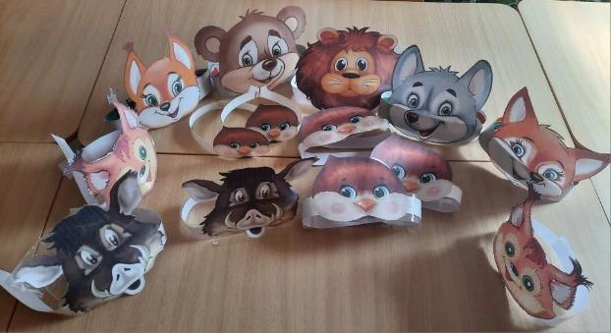

ст. Егорлыкская 2026г.

Человек, который верит в сказку,
Однажды в неё попадёт,
Потому что у него есть сердце
Сергей Королёв
Тип проекта: познавательно-творческий
Вид проекта: групповой.
Продолжительность проекта: краткосрочный
Участники проекта: Учитель-логопед, воспитанники младшей, средней, старшей, старшей разновозрастной и подготовительной групп с воспитателями.
Сроки реализации: С 10 марта – 16марта 2026г.
Актуальность проекта
Сказка – великая духовная культура народа, которую мы собираем по крохам, и через сказку раскрывается перед нами тысячелетняя история народа.
(Алексей Николаевич Толстой)
Народная или авторская сказка — это почва, имеющая неограниченные развивающие и воспитывающие возможности. Дошкольный возраст - особый возраст. В этот период происходит формирование основных качеств личности и огромным счастьем для ребёнка становится встреча со сказками, цель которых, как писал К.И. Чуковский, воспитывать в человеке человечность - эту дивную способность человека волноваться чужими несчастьями, радоваться радостями другого, переживать чужую судьбу, как свою! Ребёнок, общаясь со взрослыми, перенимает у них не только умение ходить и разговаривать, но и нравственные нормы. Как же развить в ребёнке отзывчивость, добрые эмоции, дружелюбие в современном мире? На своём опыте мы убедились, что начинать нужно со знакомства детей со сказками. Сначала это русские народные сказки, затем разных народов и авторские сказки. Почему именно так? Да потому, что сказки - богатейший источник чувств: нравственных, интеллектуальных, эстетических. Психолог К.Бюлер называл дошкольный возраст возрастом сказок. Ребенок стремится подражать героям, которые ему симпатичны, сюжеты сказок переводятся в детские игры. Проживая в игре жизнь любимых героев, у детей появляется нравственный опыт. Сказка формирует у детей правильное отношение к людям, к самому себе, к своим правам и обязанностям, поступкам, к труду, к природе.
Основные цели и задачи проекта
-Развитие речи: Обогащение словарного запаса, обучение пересказу и выразительному чтению.
-Эмоциональное развитие: Понимание эмоций героев, сопереживание, мимическое выражение настроений (радость, грусть, страх).
-Творчество: Драматизация, инсценировки, создание поделок и рисунков по мотивам сказок.
-Воспитание: Формирование представлений о добре и зле, честности, дружбе, любви к родной культуре.
Структура и виды деятельности
-Чтение и беседа: Чтение сказок, обсуждение поступков персонажей, разгадывание загадок о героях.
-Создать атрибуты своими руками.
-Тематические занятия по развитию речи, мимики и жестов.
-Театрализованная деятельность: Кукольный театр, пальчиковый театр, игры-драматизации, где дети сами играют роли.
Художественно-эстетическое развитие: рисование иллюстраций, изготовление масок, создание сказочных атрибутов.
МЕРОПРИЯТИЯ
Понедельник: «День Открытия» (Интрига)
- Событие: Каждую группу посещает сказочница.
- -Беседа по сказкам
- -Угадай сказку
- Каждая группа получает волшебное задание.
- Задание:
  - Младшая группа: Русские народные сказки (о животных).
  - Средняя группа: Сказки Поволжья (Татарские, Башкирские, Чувашские).
  - Старшая группа: Сказки Севера и Сибири (Ненецкие, Якутские).
  - Подготовительная и старшая разновозрастная группы: Сказки Кавказа или авторские сказки народов РФ.
- Активность: Чтение выбранной сказки, разбор непонятных слов.
Вторник: «Мастерская бутафора» (Творчество)

- Задача: Создать атрибуты своими руками. Придумать костюмы и декорации из подручного материала.
- Младшие группы: Лепят героев из пластилина или делают маски-ободки.
- Старшие группы: Из бросового материала (картон, ткань, фольга) делают декорации.
  - Пример: Как сделать «Северное сияние»? (Ленты фольги на обруче). Как сделать «Горы»? (Коробки, накрытые серой тканью).
  - Учитель-логопед проводит масстер-класс для педагогов « Расскажи мне сказку»
  - Придумываем сказочные истории из ничего. Волшебная история может получится о карандаше, ложке или обычной палке.

Среда: «Актерская разминка» (Эмоции и Речь)

- Событие: Тематические занятия по развитию речи, мимики и жестов.
- Упражнение «Эмоциональный кубик»: Дети кидают кубик, на гранях которого нарисованы эмоции (радость, гнев, страх). Нужно произнести фразу из сказки (например, «Колобок, я тебя съем!») с выпавшей эмоцией.
- Упражнение «Пантомима»: Показать походку медведя, полет орла, крадущуюся лису (характерные движения животных из сказок разных регионов).
- - Д/ игра «Покажи без слов»,
- «Угадай настроение»

Четверг: «День Премьер» (Гастроли)

- Механика «Театр идет к зрителю»: Дети не собираются в одном зале. Артисты ходят в гости!
  - Подготовительная группа идёт показывать спектакль к Младшей. (Малыши — благодарные зрители, старшие — чувствуют ответственность).
  - Средние группы обмениваются показами друг с другом.
- Формат: Спектакли-миниатюры (не более 10–15 минут).

Пятница: «Фестиваль Афиш» (Рефлексия)

- Событие: Выставка в холле.
- Задание: Каждая группа создаёт афишу к своему спектаклю. На выставку приносят атрибуты подготовленные по своим сказкам.

День Открытия
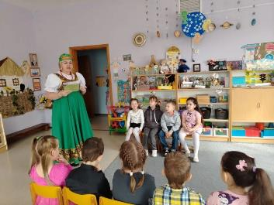
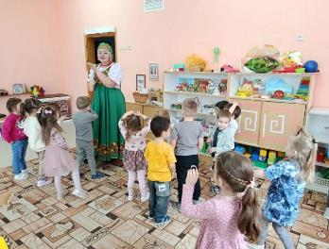

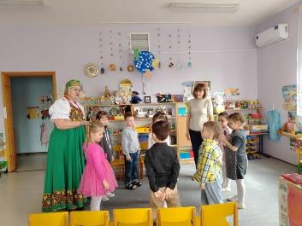

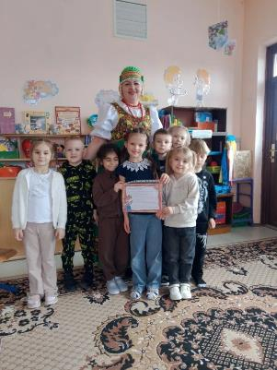

Мастерская бутафора

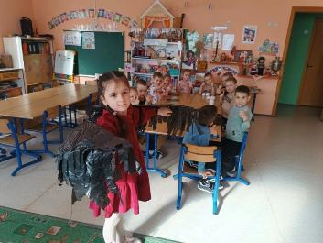
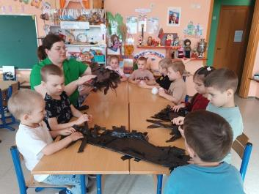

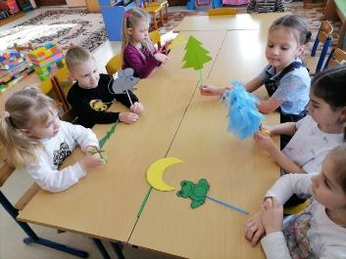
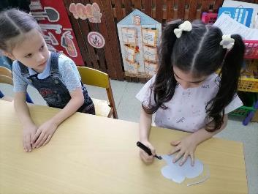

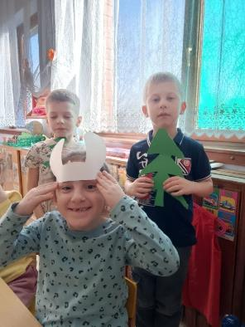
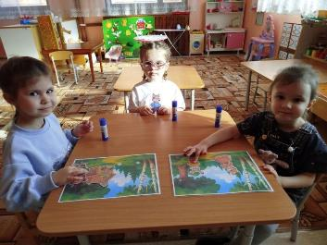

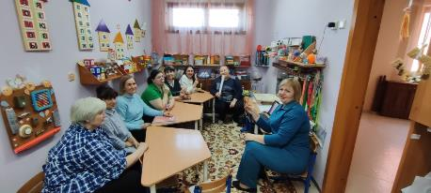
Мастер-класс

Актёрская разминка

Актёрская разминка

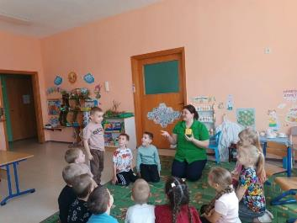
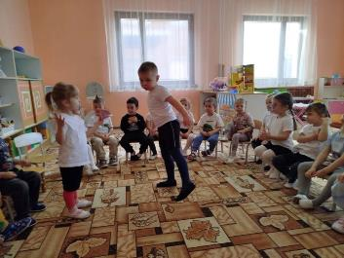

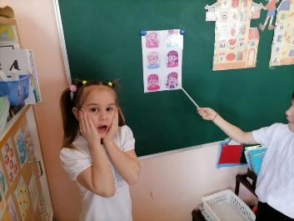
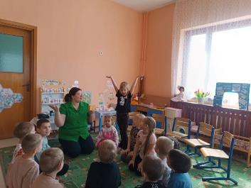

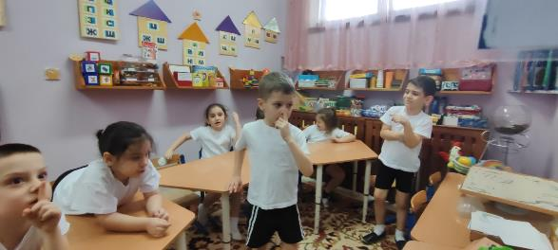

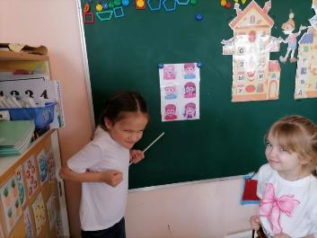
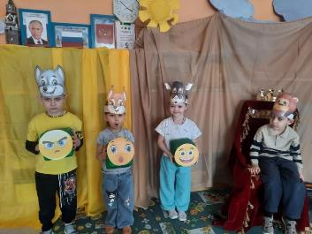

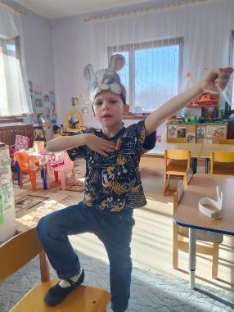

День Премьер

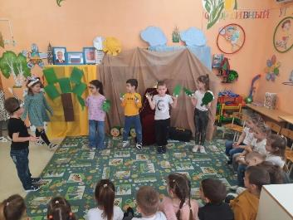
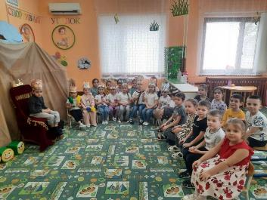

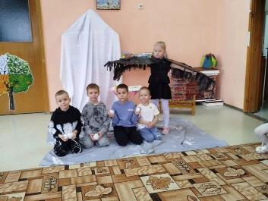
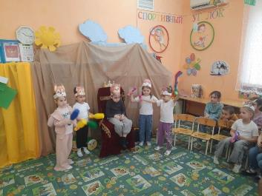

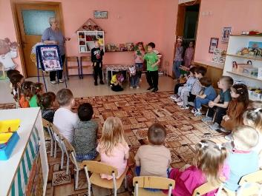
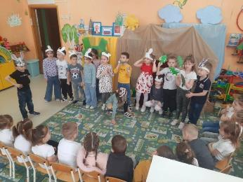

Фестиваль Афиш
